2024年8月生物機電工程學系-無人機與農藥代噴訓練與活動
一、行 政 訊 息
- 113年8月本校承辦民航局無人機術科測驗人數為102人，2024年8月累計測驗人數為605人。

二、教 學 活 動

      - 113年8月3日（星期六）上午9:10分至下午17:00時，於嘉義大學無人機考照場進行各等級飛行訓練。
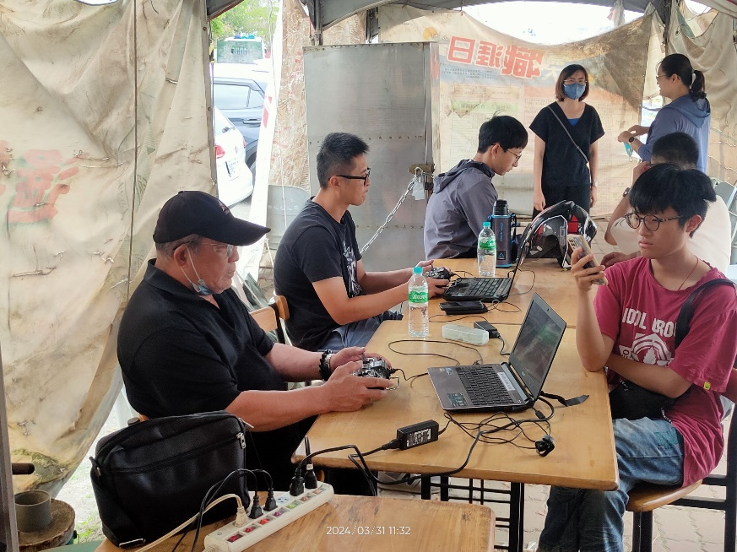

      - 113年8月4日（星期日）上午9:10分至下午17:00時，於嘉義大學無人機考照場進行加強飛行訓練。

      - 113年8月4日（星期日）上午9:10分至下午17:00時，於嘉義大學生物機電工程學系/所4F視聽教室，舉辦113農藥管理人員資格訓練假日班第十五天課程，報名受訓人員為58人。
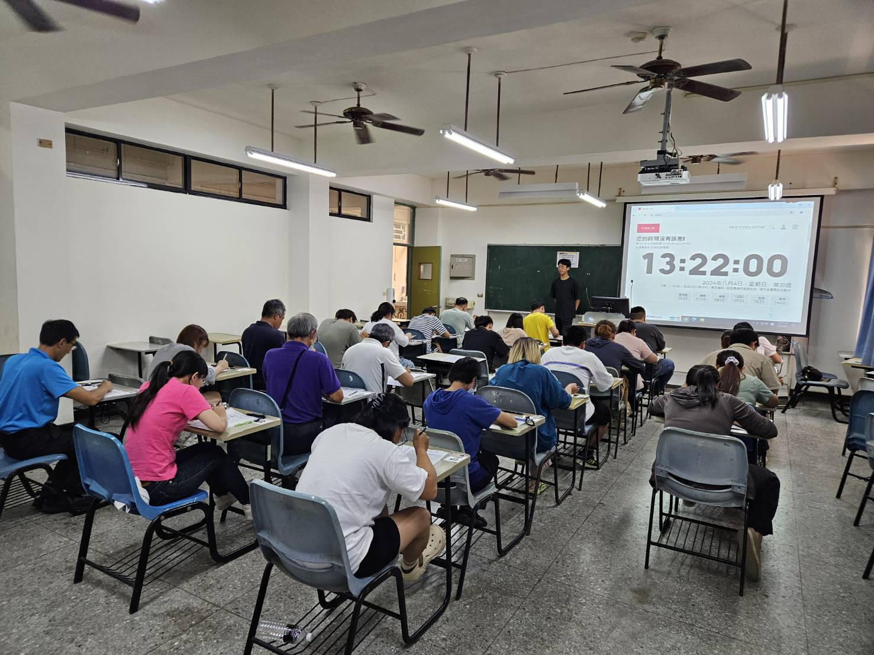

      - 113年8月10日（星期六）上午9:10分至下午17:00時，於嘉義大學無人機考照場進行各等級飛行訓練。
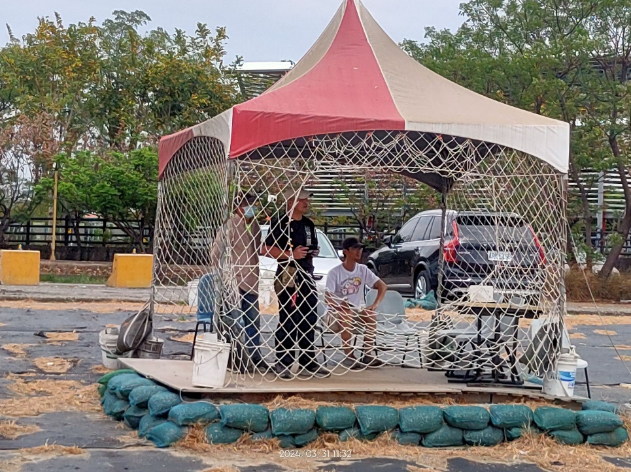

      - 113年8月11日（星期日）上午9:10分至下午17:00時，於嘉義大學無人機考照場進行加強飛行訓練。
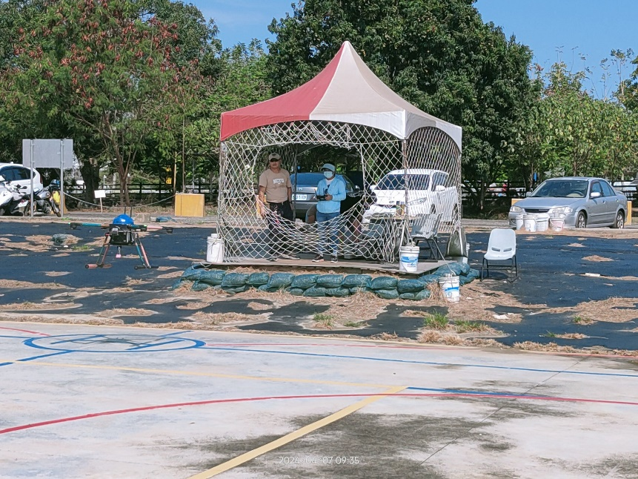

      - 113年8月12日（星期一）上午9:10分至下午17:00時，於嘉義大學生物機電工程學系/所4F視聽教室，舉辦113農藥管理人員資格訓練暑假班第一天課程，報名受訓人員為76人。
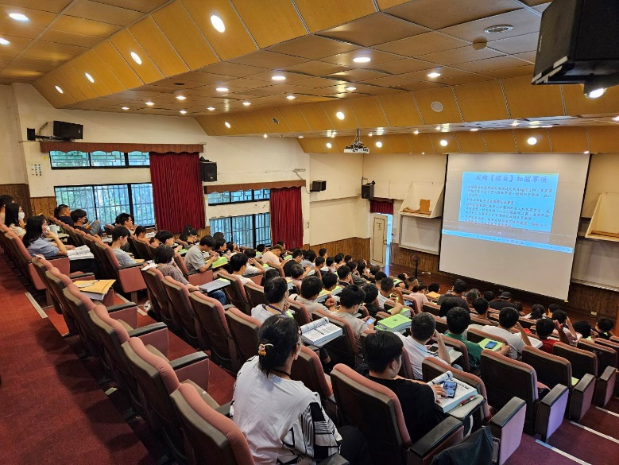

      - 113年8月13日（星期二）上午9:10分至下午17:00時，於嘉義大學生物機電工程學系/所4F視聽教室，舉辦113農藥管理人員資格訓練暑假班第二天課程，報名受訓人員為76人。

      - 113年8月14日（星期三）上午9:10分至下午17:00時，於嘉義大學生物機電工程學系/所4F視聽教室，舉辦113農藥管理人員資格訓練暑假班第三天課程，報名受訓人員為76人。

      - 113年8月15日（星期四）上午9:10分至下午17:00時，於嘉義大學生物機電工程學系/所4F視聽教室，舉辦113農藥管理人員資格訓練暑假班第四天課程，報名受訓人員為76人。
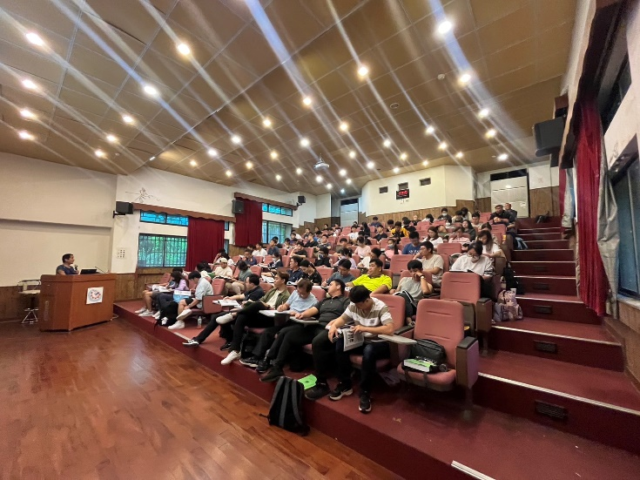

      - 113年8月16日（星期五）上午9:10分至下午17:00時，於嘉義大學生物機電工程學系/所4F視聽教室，舉辦113農藥管理人員資格訓練暑假班第五天課程，報名受訓人員為76人。
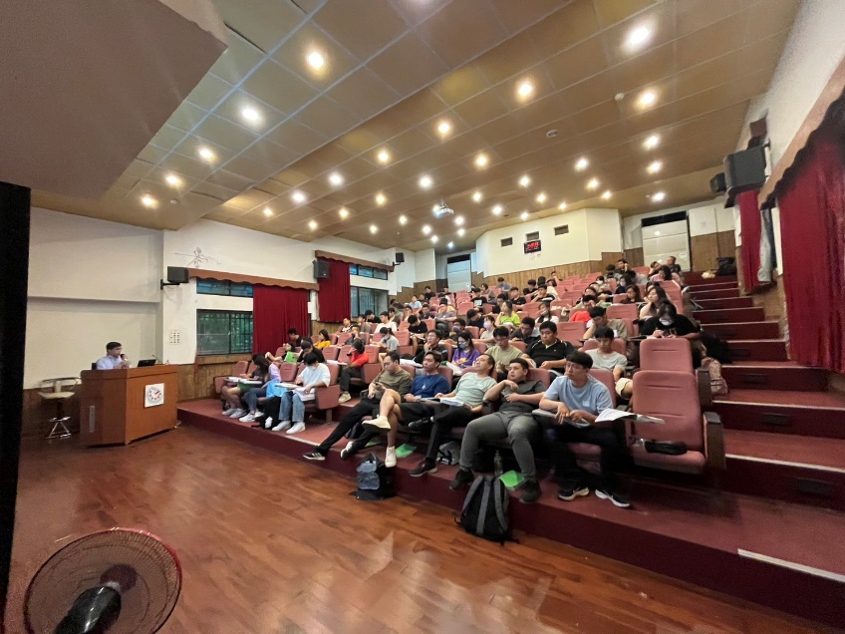

      - 113年8月17日（星期六）上午9:10分至下午17:00時，於嘉義大學無人機考照場進行各等級飛行訓練。
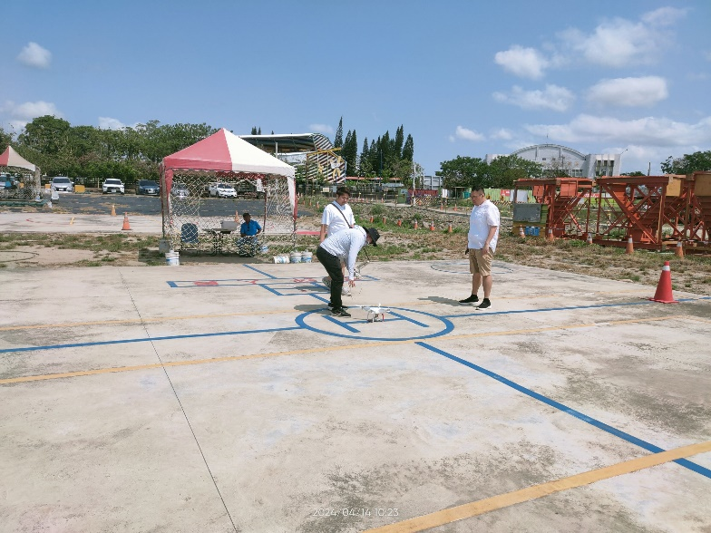

      - 113年8月18日（星期日）上午9:10分至下午17:00時，於嘉義大學無人機考照場進行加強飛行訓練。

      - 113年8月19日（星期一）上午9:10分至下午17:00時，於嘉義大學生物機電工程學系/所4F視聽教室，舉辦113農藥管理人員資格訓練假日班第六天課程，報名受訓人員為76人。
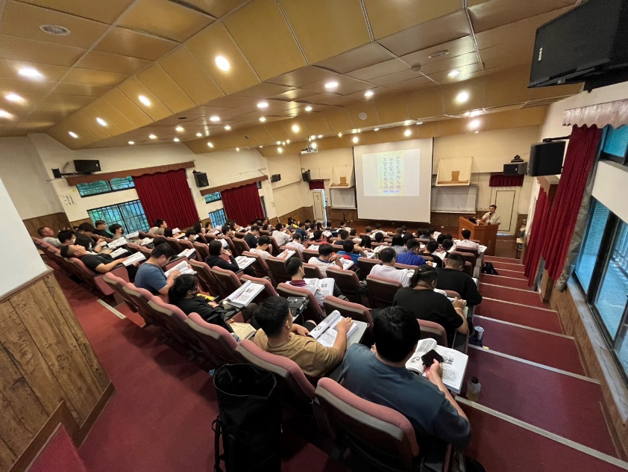

      - 113年8月20日（星期二）上午9:10分至下午17:00時，於嘉義大學生物機電工程學系/所4F視聽教室，舉辦113農藥管理人員資格訓練假日班第七天課程，報名受訓人員為76人。

      - 113年8月21日（星期三）上午9:10分至下午17:00時，於嘉義大學生物機電工程學系/所4F視聽教室，舉辦113農藥管理人員資格訓練假日班第八天課程，報名受訓人員為76人。

      - 113年8月22日（星期四）上午9:10分至下午17:00時，於嘉義大學生物機電工程學系/所4F視聽教室，舉辦113農藥管理人員資格訓練假日班第九天課程，報名受訓人員為76人。
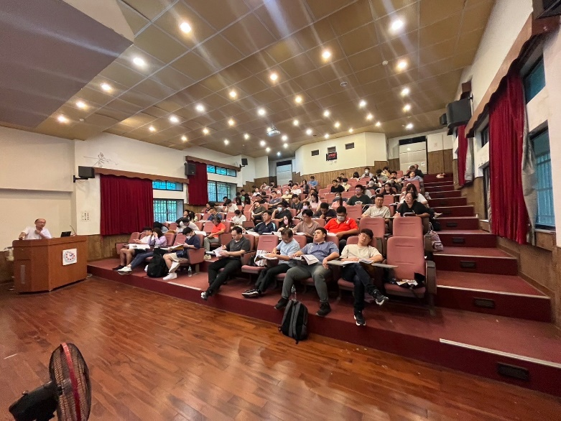

      - 113年8月23日（星期五）上午9:10分至下午17:00時，於嘉義大學生物機電工程學系/所4F視聽教室，舉辦113農藥管理人員資格訓練假日班第十天課程，報名受訓人員為76人。

      - 113年8月20日（星期六）上午9:10分至下午17:00時，於嘉義大學無人機考照場進行各等級飛行訓練。

      - 113年8月21日（星期日）上午9:10分至下午17:00時，於嘉義大學無人機考照場進行加強飛行訓練。
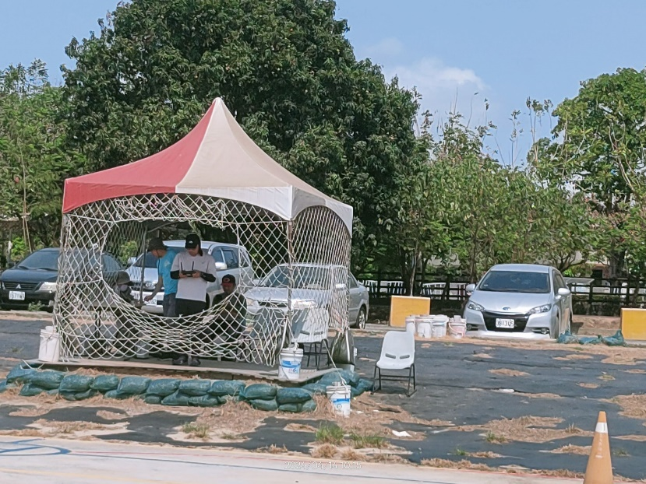

      - 113年8月26日（星期一）上午9:10分至下午17:00時，於嘉義大學生物機電工程學系/所4F視聽教室，舉辦113農藥管理人員資格訓練假日班第十一天課程，報名受訓人員為76人。
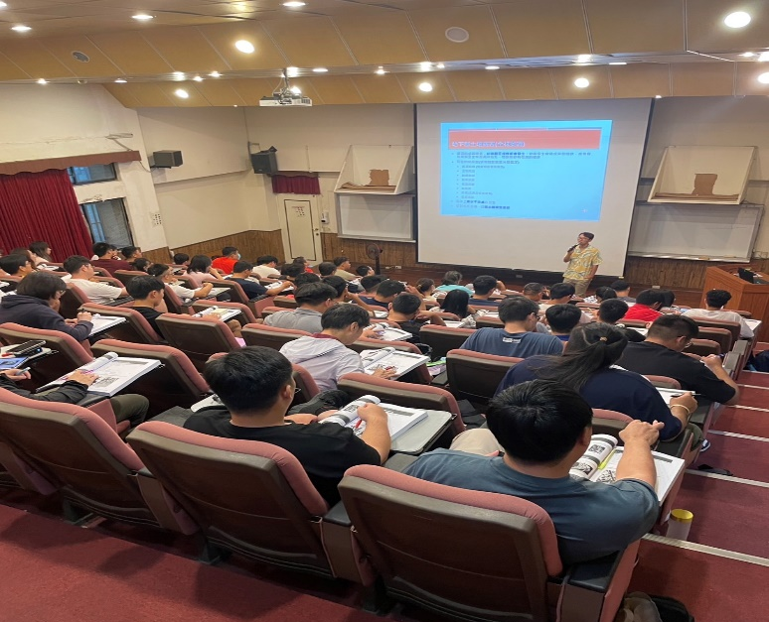

      - 113年8月27日（星期二）上午9:10分至下午17:00時，於嘉義大學生物機電工程學系/所4F視聽教室，舉辦113農藥管理人員資格訓練假日班第十二天課程，報名受訓人員為76人。

      - 113年8月28日（星期三）上午9:10分至下午17:00時，於嘉義大學生物機電工程學系/所4F視聽教室，舉辦113農藥管理人員資格訓練假日班第十三天課程，報名受訓人員為76人。
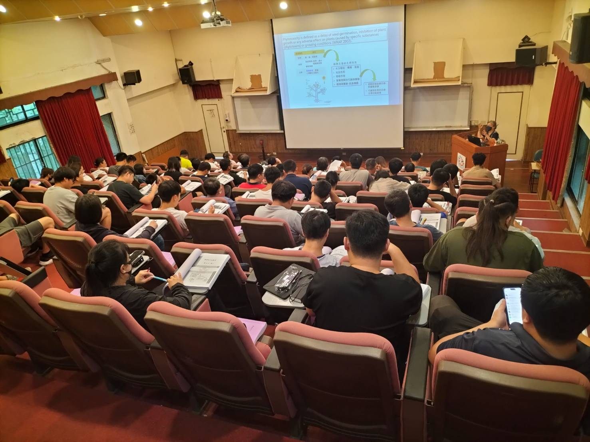

      - 113年8月29日（星期四）上午9:10分至下午17:00時，於嘉義大學生物機電工程學系/所4F視聽教室，舉辦113農藥管理人員資格訓練假日班第十四天課程，報名受訓人員為76人。

      - 113年8月30日（星期五）上午9:10分至下午17:00時，於嘉義大學生物機電工程學系/所4F視聽教室，舉辦113農藥管理人員資格訓練假日班第十五天課程，報名受訓人員為76人。

      - 113年8月31日（星期六）上午9:10分至下午17:00時，於嘉義大學無人機考照場進行各等級飛行訓練。
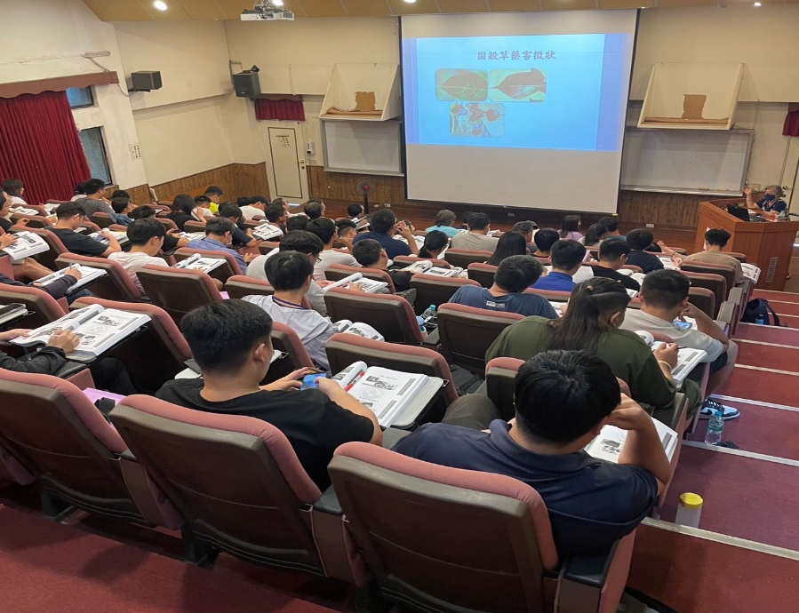

三、研 究 訊 息
1.

- 推 廣 服 務

